Сценарий образовательного маршрута для дошкольников на фестиваль
«Я покажу тебе Москву».
ГБОУ школа №2083 ДО «Ивушка».
Образовательный маршрут для дошкольников «Тайны побережья реки Десна».
Номинация «Зелёные уголки Москвы». Возрастная категория детей: 5-7 лет.
Примерное время проведения: 1 ч. – 1.30 ч. (без учета дороги).
Маршрут подготовили: воспитатели ГБОУ Школы № 2083 Карасени Светлана Викторовна, Вакульчик Маргарита Михайловна.
Адрес: г. Москва, поселение Рязановское, дер. Девятское.
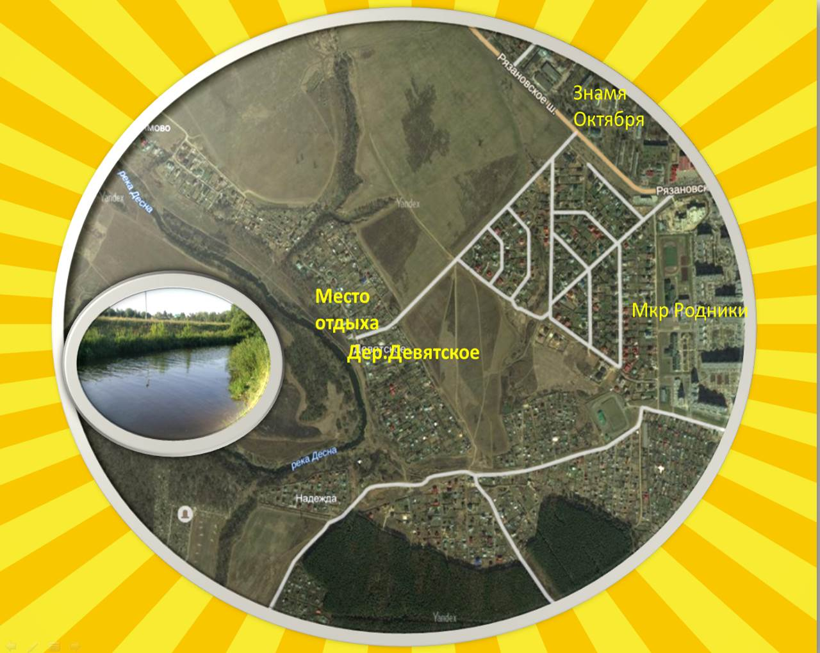
Как добраться (от центра Москвы): Электричкой (Курское направление) от метро «Курская», «Текстильщики», «Царицыно» до станции «Силикатная». Затем пешком (около 20 мин.) до остановки «Знамя Октября». 2 вариант: от метро «Ул. Академика Янгеля» автобусом №864 до остановки «Знамя Октября» (сразу после остановки поворот на деревню Девятское).
Рекомендуемый материал при посещении маршрута: фотоаппарат, лупа, рабочие листы, карандаши цветные, прозрачная линейка, белая ткань, сантиметр. В летний период - надувной круг, плед, верёвка (недлинная).
Рекомендации при прохождении маршрута, безопасность:
Запланировать прогулку в промежуток времени с 9-11, либо после 15 часов (в летний период).
Не рекомендуется:
На время всего Вашего пребывания с ребенком постоянно держите его в поле зрения! На пляже не оставлять детей под прямыми солнечными лучами, на голове обязательно должна быть панамка.
Не рекомендуется влезать на большие камни, входить в глубокие места реки.
Напомнить детям, что после отдыха надо за собой оставлять чистый берег, ухоженное место.
Рекомендуемые места (остановки) посещения на маршруте:
Побережье реки Десна, пляж на берегу.
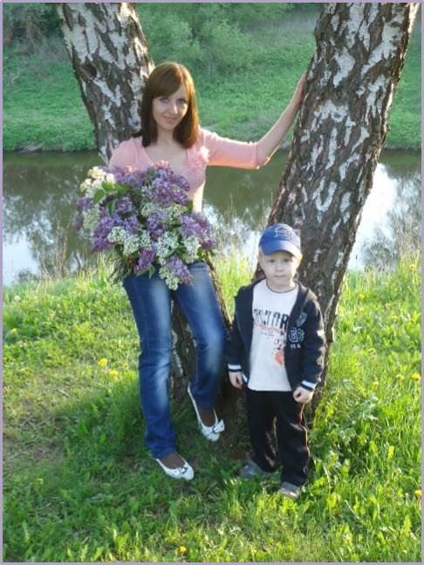
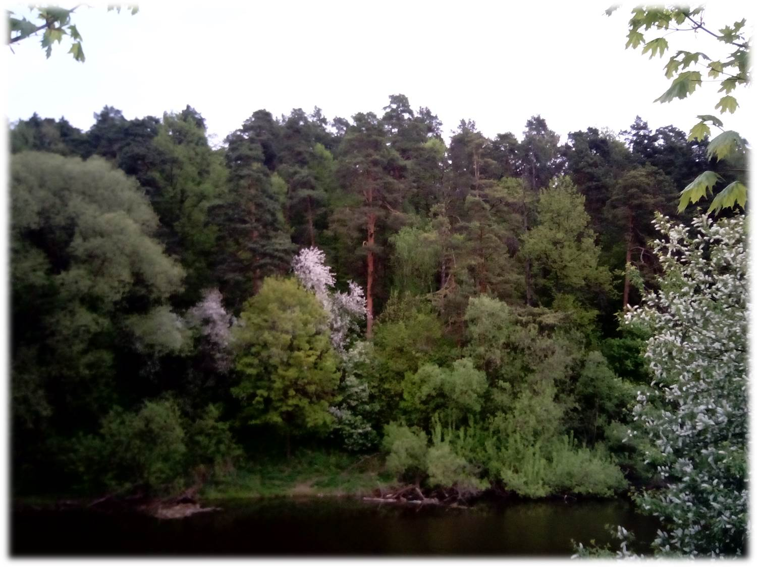

Информационно-познавательный блок:
Десна - река в Московской области. С 1 июля 2012 года – некоторые территории, по которым протекает река, переданы в состав Москвы.
Слово десна в древнерусском языке означало “правая”, отсюда слово десница - “правая рука”. Можно предположить два варианта происхождения названия реки: или в те времена определяли берег, встав лицом к устью реки, или это подтверждает, что славяне двигались от устья Пахры, против течения, и для них левые притоки были правыми.
Десна - левый приток Пахры. Её притоки: река Сосенка (24 км от устья, левый приток Десны), река Незнайка (30 км от устья). Длина Десны - 91 км. Это одна из живописнейших рек Московской области, серебристой лентой она извивается среди лесов и лугов, с ее высоких берегов нередко открываются чудесные виды на долину реки.
В низовье (ниже деревни Девятское) и до устья Десна протекает по очень живописной долине, много красивых мест, достаточно леса. В отдалённой части Новой Москвы, лет 200 назад массово добывали белый камень - известняк. И в этой местности можно заметить проявления известняка.
Проявления известняка в Москве: белокаменный сарай и речные пороги. Известняк - это хороший строительный камень. И ещё известняк размалывают и удобряют им поля.
В Москве даже сохранилась посещаемая шахта - Девятовские каменоломни, или Силикаты. То есть она оказалась на территории Москвы после изменения границ, но до сих пор непривычно, что в Москве есть дикая пещера.
Река протекает в стороне от промышленных зон и поэтому сохранила достаточную прозрачность и чистоту, а вместе с нею и многообразие своих рыбных запасов. В реке водятся: голавль, плотва, щука, окунь, лещ, уклейка, густера, елец, ерш, карась, карп, пескарь, язь, подуст, жерех.
Примечание. При ознакомлении детей с известняком рекомендуется подвести к месту на реке, где видны известковые камни.
Рекомендуемые мероприятия с детьми (Вопросы для беседы, исследовательская деятельность, игровые действия, познавательные задания):
- Измерение глубины. Для этого надо взять веревку и к концу ее привязать камень. Опустить веревку в воду. Потом вытащить её и измерить мокрый конец.
- Опыт с преломлением света «Не просто капля».
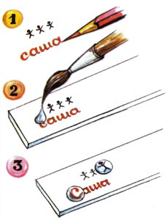
Что необходимо приготовить: Лист бумаги, карандаш или ручку.
Проведение опыта: Напишите на бумаге свое имя с маленькой буквы. Или нарисуйте каких-нибудь человечков.
Положите сверху прозрачную линейку. На линейку над первой буквой или над одним из человечков нанесите капельку воды так, чтобы она не растеклась.
Что произошло? Буква из маленькой сразу превратится в большую — заглавную, а один из человечков вдруг вырастет и станет намного больше и жирнее других.
Подвигайте линейку, чтобы капля оказалась над другими буквами. Посмотрите, как они тоже будут увеличиваться.
Выполнение действий в рабочих листах:
Рабочий лист № 1: «От точки к точке». Обвести карандашом картинку из 20 точек. Начиная с 1, вести по порядку от точки к точке: 2,3,4… Получится рисунок. И, конечно, не забудьте раскрасить получившийся рисунок! (Лягушка, солнышко, паутинка).
Рабочий лист№ 2:
- «Круговой лабиринт». Помоги юнге добраться до его корабля.
- Лабиринт: «Помоги рыбаку поймать рыбку».
- К какой стрекозе привязан шарик?
Рабочий лист № 3: Сосчитай! «Сосчитай, сколько чаек на картинке»
Рабочий лист№ 4 : Найди лишний предмет на картинке. Почему именно этот? Объясни свой выбор.
Рабочий лист № 5: Раскрась! Картинки «Подводный мир».
- Вопросы и задания:
… Назовите рыб, которые водятся в Десне.
…Найди на поле, у реки: одуванчик лекарственный, подорожник, нивяник обыкновенный (очень похож на ромашку), клевер луговой, колокольчик, лютик едкий, незабудка болотная.
… Найди на берегу реки пушицу. Наблюдайте, в каких местах она растет: влажных или сухих.
Игровые действия на местности (остановках).
Игра 1. «Песок и камешки» У берега на влажном песке можно по контуру выкладывать мелкими камушками силуэты самолета, лодки, цветка и т. д.
Или вместе с папой палками на мокром песке у воды делать запруды, канавы.
Папа на глазах у ребенка в два целлофановых пакета опускает по горсти песка, сухого и мокрого. Ребёнку надо угадать, какой пакет тяжелее? Почему тяжелее?
Игра 2. «О чем рассказала река?». Отдыхая на реке, обратите внимание ребенка на то, что вода в ней постоянно движется, течет. Мы говорим «Речка бежит». Сочините рассказ – откуда она прибежала к нам, куда бежит, что и кого повстречала на своем пути. Послушайте шум воды – о чем речка может рассказать?
Игра 3. «Эксперимент». Расскажите, что каждое дерево, каждый куст – это «дом» и «столовая» для многих животных, в первую очередь птиц, насекомых. Вы можете познакомиться с ними. Для этого понадобится большой лист белой бумаги или простыня. Поместить простыню под кустом. Аккуратно встряхнуть ветку куста над ней. При этом на простыне окажется много мелких насекомых, паучков. Пусть ребенок внимательно их рассмотрит. Лучше всего это сделать при помощи лупы, которая помогает открыть другой мир, существующий рядом с нами, но совершенно незнакомый. Не забудьте вернуть всех жителей в их дом, стряхнув ткань над кустом!
Игра 4. «Что исчезло?» Разложите на земле несколько разных камешков, шишки, сухие листья и другой подобный материал. Предложите ребенку их запомнить, а затем отвернуться или закрыть глаза. В это время Вы уберете один из предметов или поменяете их местами. Задача ребенка – определить, что именно убрано или что изменилось. Чем больше предметов, чем меньше они различаются, тем сложнее задача.
Для любознательных.
Интересные места, расположенные на территории деревни Девятское:
- Девятовские каменоломни.
- Памятник погибшим воинам в годы Великой Отечественной войны;
Дополнительная информация. Уважаемые родители и педагоги! Предлагаем Вам интересную информацию: легенды, истории об окрестностях на берегу Десны в Девятском. Прочитав, может быть, Вам наверняка захочется побывать и увидеть все своими глазами.

